**保密等级： 公开**

**文档编号：**

**发放范围：**

**GSDC经验总结**

**文档版权声明**

本文档由Winchell编写，并享有版权。

任何人或组织不得违反「版权法」，在未经同意的情况下，以任何形式（包括但不限于电子版、印刷版、微缩版、复印、录制等）复制本文件、将其储存于可读取的系统或发送出去。

本文件中出现的产品或公司名称是其各自拥有者的商标或注册商标。

**目录**

1. 摘要 4

2. 手机观测数据 5

3. 手机特性汇总 6

3.1 载波相位的有效性 7

3.2 伪距率是否来自多普勒 7

3.3 伪距和多普勒是否相关 8

3.4 伪距和载波相位是否相关 8

3.5 TDCP中是否存在系统误差 9

4. 观测噪声模型 10

4.1 RTKLIB配置 10

4.2 自适应观测噪声 10

5. TDCP 11

5.1 TDCP的定义及缺点 11

5.2 TDCP工程应用 11

6. RTKLIB 13

6.1 RTKLIB代码（PPK） 13

6.2 RTKLIB配置参数 13

7. 算法框架或策略 14

7.1 状态域滤波 14

7.2 图优化 15

7.3 优化伪距观测值 15

7.4 M估计 16

参考资料 17

# 1. 摘要

通常我们想了解某一项技术时，那么该技术的相关赛事是获取技术灵感的不错途径，这些年比较有名的比赛是谷歌分米挑战赛（Google Smartphone Decimeter Challenge, GSDC），由谷歌公司、美国导航协会（Institute of Navigation, ION）和 Kaggle 平台联合举办，该比赛已经举办了三届。

在该赛事中，谷歌提供了一套手机采集的数据，GNSSer可以下载并优化算法，然后将结果上传到指定网站上，使用统一的规则进行打分评判。同时Kaggle还有相应的讨论区，提供大家进行技术交流。

后文我将围绕我感兴趣的几个方面介绍我从该比赛中习得的经验。

# 2. 手机观测数据

GNSS观测量通常包括伪距、载波相位、多普勒和载噪比。在GSDC中则包含了一些专业且细致的名词，如伪距率、ADR（Accumulated Delta Range，载波相位累积变化量）等等。以下以安卓平台定义的GNSS数据接口名称进行介绍：

**1. PseudorangeRateMetersPerSecond（伪距率，m/s）**

通常伪距率是由多普勒观测数据计算得到的（二者可相互转换）：

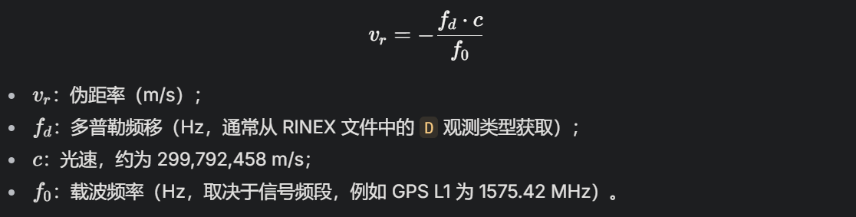

不过也有一些芯片内部不输出多普勒观测，因此它的伪距率信息是从载波相位进行历元间差分得到的。

**2. AccumulatedDeltaRangeMeters（载波相位累积量，m）**

在RINEX语境下，ADR和载波相位表示的是同一数据，不过RINEX中的载波相位是以周（cycle）为单位的，这里的ADR的单位是米（m）。

**3. Cn0DbHz（载噪比C/N0，dB-Hz）**

C/N0是GNSS领域中最标准的信号质量指标。但是由于叫法上的习惯，大家也会使用SNR（信噪比）和CNR（载噪比）。

# 3. 手机特性汇总

参考GSDC 2023-2024第二名Suzuki的分析[1]，对不同型号手机进行差异化处理，可以减少由GNSS观测数据差异性所导致的误差（如图1所示）。他提供了以下分析方向：

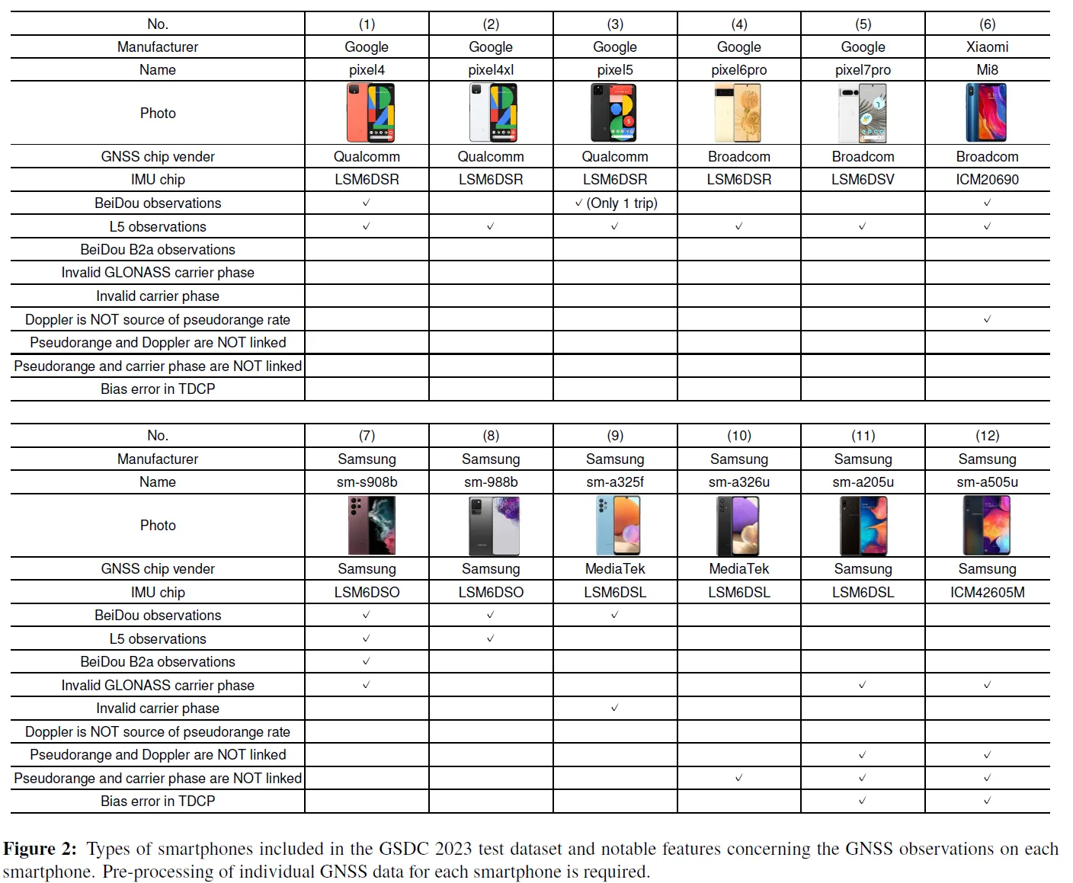

图2-1 GSDC 2023-2024测试数据集中包含的智能手机在GNSS观测方面存在不同特点

这里我提取了感兴趣的几个问题：

1. 载波相位是否有效？

2. 伪距率是否来自多普勒？

3. 伪距和伪距率是否相关？

4. 伪距和载波相位是否相关？

5. TDCP中是否存在偏差误差？

## 3.1 载波相位的有效性

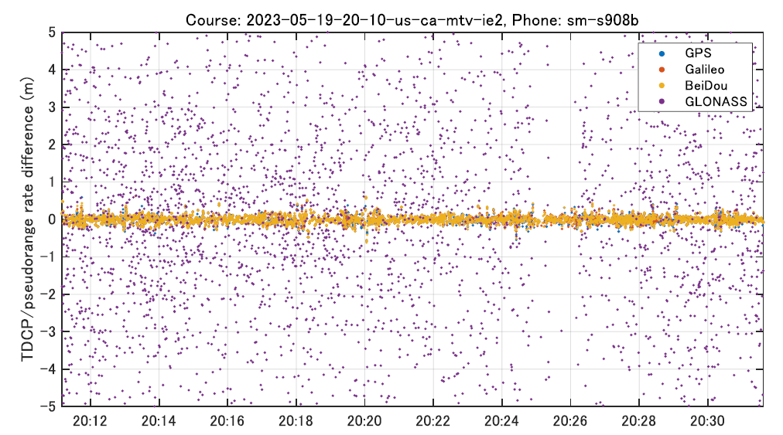

图2-2 每个卫星系统的TDCP与伪距率差值

图2.2显示了三星智能手机的TDCP与伪距率之间的差异。通常，**TDCP与通过多普勒计算的伪距率之间的差异应为零。**然而，GLONASS TDCP观测中观察到大量噪声。对于这些智能手机，我们认为GLONASS载波相位观测为无效，并从TDCP计算中排除。

## 3.2 伪距率是否来自多普勒

对于小米Mi8智能手机，其日志中不包含钟漂的估计。此外，输出的伪距率值与TDCP相等。这些结果表明，Mi8智能手机的接收机内部不输出多普勒观测数据，其伪距率是由TDCP得到的，而非多普勒观测。

因此，Mi8智能手机实时输出的伪距率是载波相位历元差分时的伪距率，这意味着对于1Hz数据，观测时间比实际时间滞后0.5秒。因此有的算法不使用小米Mi8观测的伪距率进行速度估计。

**总之，有的设备中没有提供多普勒观测数据，即便有也可能是由载波相位进行历元间差分获得的。**

## 3.3 伪距和多普勒是否相关

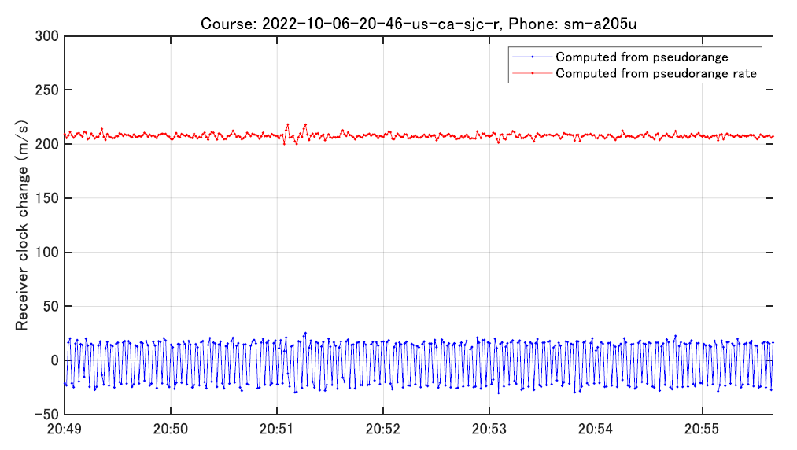

图2-3 基于伪距计算的接收机钟差与基于伪距变化率计算的接收机钟漂

对于某些智能手机，从伪距计算的接收机时钟差和从伪距率计算的接收机时钟漂移不匹配，如图3所示。**通常伪距计算的接收机钟差和从伪距率计算的接收机时钟漂移应该一致。**然而，如图所示，某些智能手机的这两个参数不匹配。对于这些智能手机，所提出的方法不使用时钟因子（该因子限制接收时钟误差随接收时钟漂移的变化），以应对这些智能手机的情况。

**如果在状态估计的过程中需要用钟漂估钟差，那么需要确保芯片中接收机钟差和钟漂是相关的（也即伪距和伪距率相关），对于不相关的数据，算法则需要做一些异常处理。**

## 3.4 伪距和载波相位是否相关

对于某些智能手机，不仅伪距和伪距率不匹配（如2.2.3节中所述），TDCP中包含的接收机钟差变化（历元间载波相位观测相减得到的钟差差值）也与从伪距计算的接收机钟差变化（历元间伪距观测相减得到的钟差差值）不一致。

由于这些智能手机中从伪距率计算的时钟漂移与载波相位中包含的时钟误差变化是一致的，因此使用从伪距率（而非伪距）估计的时钟变化作为TDCP中时钟变化的估计模型（**TDCP需要的钟误差由伪距率提供**）。

## 3.5 TDCP中是否存在系统误差

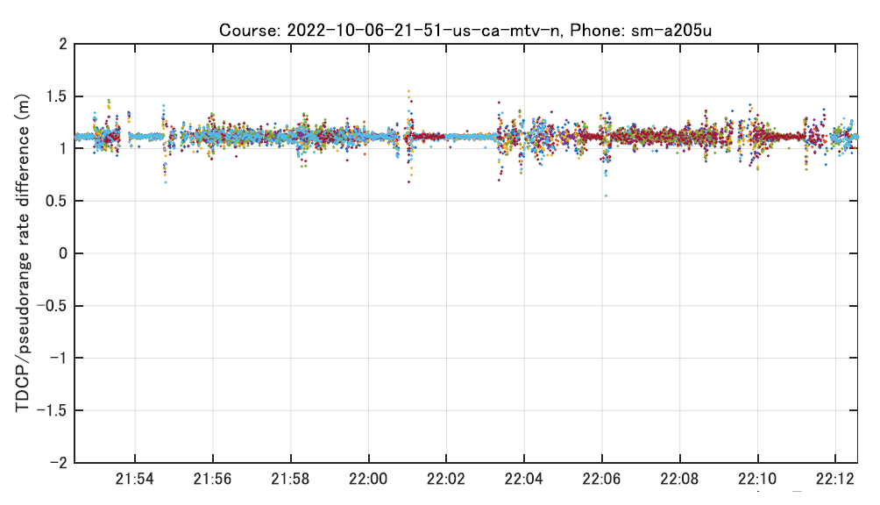

图2-4 TDCP与伪距变化率之间的差异

在多款智能手机的TDCP测量中观察到固定偏差误差。图2-4显示了TDCP与伪距率之间的差异。通常，如图3所示，这种差异应为零。然而，如图5所示，某些智能手机的TDCP中包含大约1.1米的固定偏差误差。对于这些智能手机，预先校正了偏差误差，并将其用作TDCP因子。

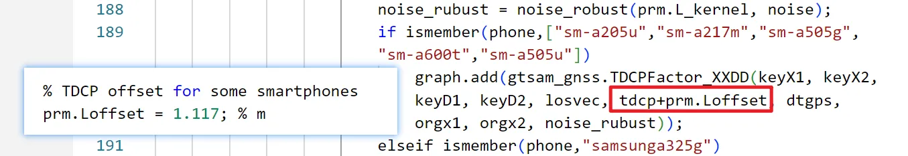

图2-5 TDCP系统误差补偿

Suzuki直接将固定偏差补偿到TDCP中了[11]，并认为多普勒数据是正确的。

# 4. 观测噪声模型

## 4.1 RTKLIB配置

基于卫星仰角的GNSS观测模型更适用于专用接收机。然而，对于智能手机，基于信号强度（载噪比，C/N0）的模型比依赖仰角的模型更能有效地处理观测权重[4,5,8]。因为智能手机观测误差往往由信号质量问题主导，而非大气误差，而使用仰角加权观测的动机正是为了解决大气误差。

RTKLIB-demo5分支支持固定权重、基于仰角的权重、基于C/N0的权重和基于接收机不确定性的权重的任意组合。在比赛中，Everett采用了固定权重和基于C/N0的权重的均衡组合[9]。

## 4.2 自适应观测噪声

即使在开阔天空环境下，不同智能手机型号和卫星系统的最大C/N0差异也很大。目前已经存在几种基于C/N0的GNSS观测噪声模型[6, 7]，为了简化GNSS观测噪声的确定过程，本研究为每次行程自适应地确定GNSS观测噪声。设 S_sig={s1,s2,…,sn} 为每次行程中每种信号的C/N0观测集合。GNSS观测噪声通过以下公式为每款智能手机、每次行程和每种GNSS信号确定：

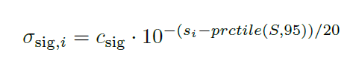

其中，c_sig 是调整每种信号权重大小的系数，prctile(S,95) 是一个返回所有数据第95百分位值的函数。因此，每种信号观测的噪声根据实际行驶数据的信号强度分布自适应地确定。

# 5. TDCP

## 5.1 TDCP的定义及缺点

在RINEX原始观测数据的语境下，ADR代表的就是载波相位。GSDC的高分选手几乎都用到了ADR，并用其进行速度估计。

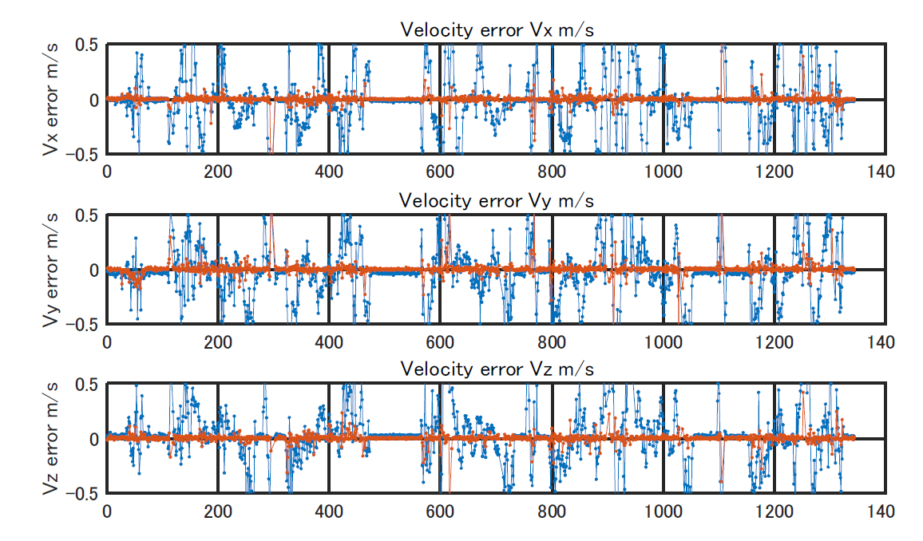

图2-5 多普勒与ADR速度估计之间的误差比较。ADR能比多普勒更准确地估计速度，但由于周跳现象，其可用性较低。

多普勒和ADR都可以用来估计速度，而基于ADR计算的速度（伪距率）比基于多普勒计算的速度更加精确（如图5所示）。基于ADR的伪距率计算如下：

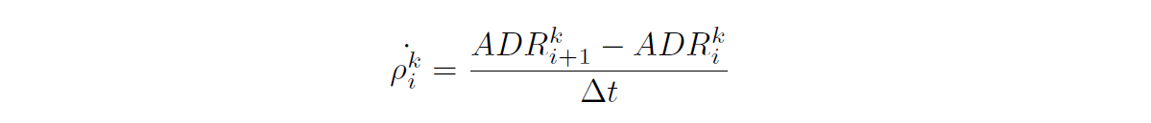

TDCP的优点是可以实现相对开阔地段的亚米级定位。但是TDCP的准确性低于多普勒（因为需要考虑周跳和半周模糊度问题）。特别的，ADR的缺失通常发生在突然加速和减速中，此时的速度状态也会出现缺失[3]。

## 5.2 TDCP工程应用

1. **因子约束。**速度估计阶段以多普勒为基础，但是当ADR有效的时候，则使用TDCP在位置估计阶段添加高精度相对位置约束[2]；

2. **位置平滑。**直接使用加权最小二乘从ADR估算速度，然后通过调整速度估计参数（降低仰角阈值、忽略ADR状态）减少了ADR缺失，提高了速度估计的连续性和准确性。猜测这可能间接通过位置平滑提升了定位性能（使用ADR平滑RTKLIB的输出[3]），但未通过实验证实这一贡献。速度估计与位置估计的分离允许独立优化，可能避免了误差传播，进一步提升了性能。

# 6. RTKLIB

## 6.1 RTKLIB代码（PPK）

**1. 伪距异常值阈值**：改为可配置参数，增加灵活性。

**2. 测量差分**：使用最接近基站观测值而非前一观测值，提升时间一致性。

**3. 相位方差调整**：按频率和星座优化，提高测量权重分配合理性。

**4. 初始观测阈值**：收紧异常值检测，避免早期误差累积。

## 6.2 RTKLIB配置参数

**1. 加权方式**：从高度角改为信噪比（SNR），更准确反映信号质量。

**2. 频率权重**：提升L5权重（更精确），降低L1权重。

**3. 测量权重**：增加伪距权重，减少相位权重，可能因伪距更稳健。

**4. 滤波阈值**：放宽以纳入更多测量值，增加数据利用率。

**5. 过程噪声**：减少加速度噪声，优化卡尔曼滤波动态性（过多减少反而不利）。

**6. 时钟调整与插值**：禁用不必要的调整和插值，简化模型。

以上优化都是围绕粗差剔除以及观测值噪声设置等方向，算法工作的核心就是给予每个观测量合理的方差信息。此解决方案与原始版本相比，改进了大约一米的精度。这是代码、配置和输入文件多项小改进的积累结果，而非单一重大突破。

# 7. 算法框架或策略

## 7.1 状态域滤波

**1. GSDC 2022第三名[3]（有源码，方便复现）**

关键点：

* 使用 RTKLIB 根据 GNSS 数据进行位置估计。
* 使用 WLS 根据 GNSS 数据中的 ADR 估计速度。
* 使用卡尔曼平滑和代价最小化进行位置平滑。

**2. GSCD2023-2024 第三名**

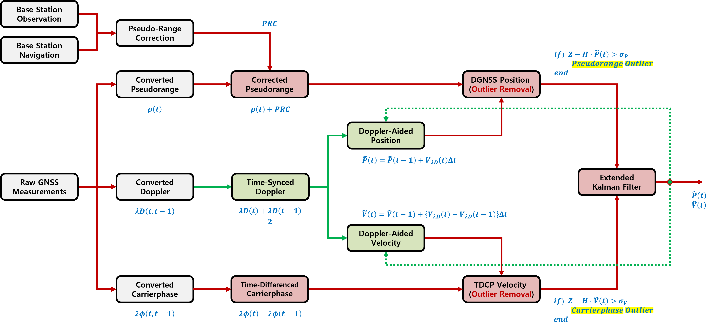

图7-1 世宗大学方案，基于改进噪声/多径误差处理、Doppler滤波和SDOM技术

关键点：

* 通过残差比较移除异常值；
* 新增更精确的TDCP速度估计；
* 用时间同步的多普勒预测位置和速度，适用于更多卫星，但噪声较高。

## 7.2 图优化

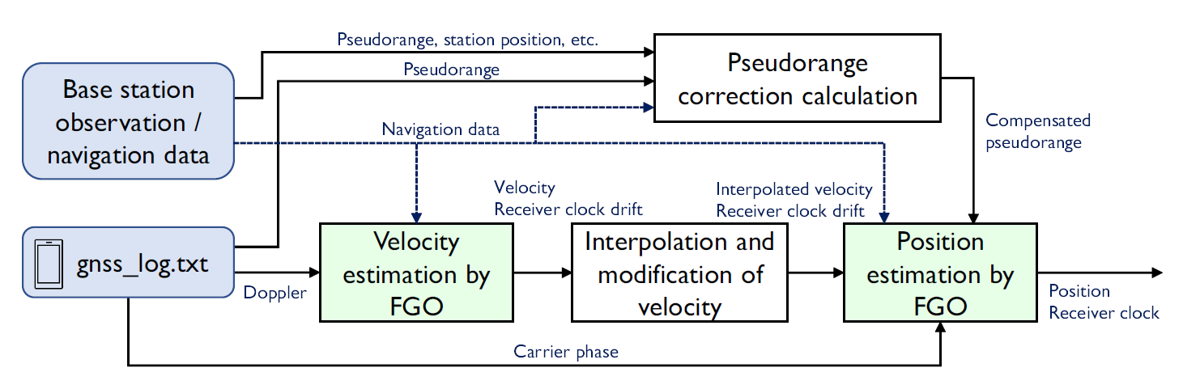

图7-2 图优化流程：通过因子图优化（FGO）进行速度估计和位置估计

整体流程如图7所示，其中两个绿色框中的，即两次图优化的流程。图优化则是将所有的状态以及观测量统一进行平差处理，就是一个维数比较大的最小二乘。

* 第一次图优化为了计算得到每个位置的速度。其输入为doppler和星历数据。
* 第二次图优化则会利用已计算得到的速度计算相邻位置状态的约束，联合双差伪距，统一进行优化。其输入为双差伪距、第一步的速度信息，以及历元载波变化量。

## 7.3 优化伪距观测值

**1. 载波平滑伪距**

式中，为历元的伪距观测值，为历元的载波观测值，为前后两个历元的电离层之差。

**2. 质量控制**

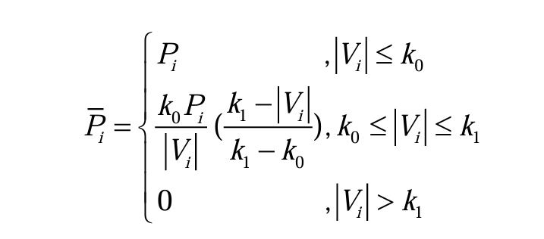

式中，为权重，取1，取2.5。

## 7.4 M估计

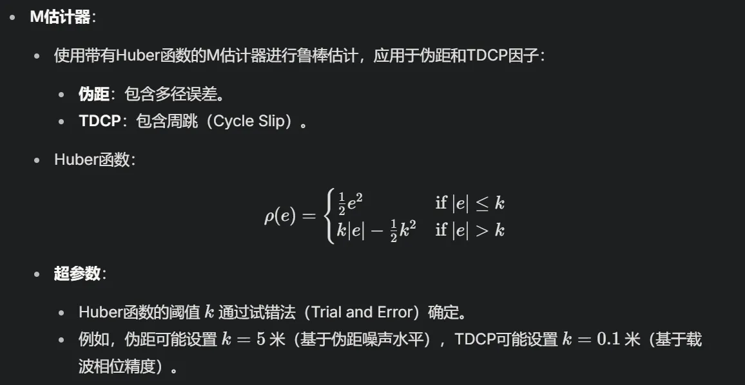

Suzuki在三次比赛中均使用了M估计[1]。2022年的框架中，速度估计阶段，M估计被用于剔除多普勒测量的多径误差[4]。位置估计阶段，使用带有Huber函数的M估计进行鲁棒估计，应用于伪距和TDCP以消除伪距的多径误差和TDCP中的周跳，M估计被用于剔除异常值。Huber函数超参数由试错法确定。

# 参考资料

[01] [An Open-Source Factor Graph Optimization Package for GNSS and IMU Integration in Smartphones](https://www.ion.org/publications/abstract.cfm?articleID=19923)

[02] [Two-Step Optimization of Velocity and Position using Smartphone’s Carrier Phase Observations](https://www.ion.org/publications/abstract.cfm?articleID=18377)

[03] [GSDC 2022 3rd Place Solution](https://www.kaggle.com/competitions/smartphone-decimeter-2022/discussion/341305)

[04] T. Suzuki, “Gnss odometry: Precise trajectory estimation based on carrier phase cycle slip estimation,” *IEEE Robotics and Automation Letters*, vol. 7, no. 3, pp. 7319–7326, 2022.

[05] M. H˚akansson, “Characterization of gnss observations from a nexus 9 android tablet,” *GPS solutions*, vol. 23, no. 1, p. 21, 2019.

[06] H. Hartinger and F. K. Brunner, “Variances of gps phase observations: the sigma-ε model,” *GPS solutions*, vol. 2, pp. 35–43, 1999.

[07] B. Bahadur and S. Sch¨on, “Improving the stochastic model for code pseudorange observations from android smartphones,”*GPS Solutions*, vol. 28, no. 3, p. 148, 2024.

[08] European Global Navigation Satellite Systems Agency. (2019). PPP-RTK Market and Technology Report. Available online: <https://www.euspa.europa.eu/sites/default/files/calls_for_proposals/rd.03_-_ppp-rtk_market_and_technology_report.pdf> (accessed on 18 Aug 2022).

[09] [An RTKLIB open-source based solution](https://www.ion.org/publications/abstract.cfm?articleID=18376)

[10] [GSDC 2023-2024 3rd Place Solution](https://www.kaggle.com/competitions/smartphone-decimeter-2023/discussion/510584)

[11] Source code to reproduce the results of the GSDC 2023 on Kaggle: <https://github.com/taroz/gsdc2023>